АВТОНОМНАЯ НЕКОММЕРЧЕСКАЯ ОРГАНИЗАЦИЯ ПРОФЕССИОНАЛЬНАЯ ОБРАЗОВАТЕЛЬНАЯ ОРГАНИЗАЦИЯ
«МЕЖДУНАРОДНЫЙ КОЛЛЕДЖ БИЗНЕСА И ДИЗАЙНА»

ЛАБОРАТОРНАЯ РАБОТА №3

по теме:

Анализ предметной области. Разработка и оформление технического задания.

по дисциплине/МДК 03.01 Моделирование и анализ ПО.

Исполнители: Порошина Кристина Леонидовна и Черникова Василиса Константиновна

Специальность: 09.02.07 Информационные системы и программирование.
Группа: ИС 24/9

Руководитель курсовой работы
преподаватель спец.дисциплин _________________ О.А.Азаров

Москва 2026

СОДЕРЖАНИЕ

ВВЕДЕНИЕ 3
1. Анализ текущего потока данных приложения YouTube 5
2. Выявление точек для улучшения 7
3. Рекомендации по оптимизации 8
ЗАКЛЮЧЕНИЕ 10

ВВЕДЕНИЕ

Современные мобильные приложения для потокового видео представляют собой сложные распределённые системы, в которых ежесекундно происходит обмен большими объёмами данных между клиентом и серверной инфраструктурой. Одним из наиболее показательных примеров таких систем является YouTube — крупнейшая в мире платформа для публикации и просмотра видеоконтента, мобильная версия которой насчитывает миллиарды пользователей по всему миру.

Выбор YouTube в качестве объекта анализа обусловлен несколькими причинами. Во-первых, приложение сочетает в себе сразу несколько типов потоков данных: метаданные (поиск, рекомендации, информация о канале), медиапотоки (адаптивная передача видео и аудио) и аналитические данные (телеметрия, события просмотра). Во-вторых, архитектура YouTube наглядно демонстрирует принципы работы адаптивного стриминга на основе протоколов DASH и HLS, а также активное использование геораспределённой сети доставки контента (CDN). В-третьих, данное приложение хорошо изучено с точки зрения сетевого трафика, что позволяет провести достоверный анализ без доступа к закрытой документации.

Цель работы — проанализировать текущий поток данных мобильного приложения YouTube, определить, какие данные передаются между сервером и клиентом, какие операции при этом выполняются, а также выявить «узкие места» и сформулировать возможные направления оптимизации. В рамках анализа построена диаграмма потоков данных, отражающая взаимодействие клиентской части, серверных сервисов, системы доставки медиа и слоя хранения и аналитики.

Работа состоит из нескольких частей. Сначала описывается передача данных на уровне интерфейса и метаданных, затем рассматривается организация медиапотока при воспроизведении видео, после чего приводится диаграмма потоков данных на русском языке. Завершающая часть посвящена выявлению точек для улучшения и рекомендациям по оптимизации.

Анализ текущего потока данных приложения YouTube

1.1 Идентификация источника данных
Для анализа используется официальная мобильная версия YouTube (пакет com.google.android.youtube). Приложение включает как публичный доступ без входа в систему, так и персонализированные сценарии после входа в аккаунт Google.
1.2 Передача данных на уровне интерфейса и метаданных
Когда вы открываете приложение, ищете или обновляете список рекомендаций, клиент активно инициирует HTTPS-запросы. Приоритет отдаётся получению метаданных (лёгкие данные), а не контента видео.
Основные API-интерфейсы: Официальный API YouTube использует запросы GET к https://www.googleapis.com/youtube/v3/videos. Параметр part строго контролирует объём возвращаемых данных: например, part=snippet возвращает только заголовок и описание, а part=statistics — количество просмотров и лайков. Приложение не запрашивает сразу все поля, а выбирает их по мере необходимости для экономии трафика.
Персонализированные данные: Если вы вошли в аккаунт, запрос автоматически привязывает access_token и передаёт идентификатор канала и историю взаимодействий для получения персонализированных рекомендаций. Согласно политике конфиденциальности, YouTube использует историю поиска и просмотров, а также приблизительное местоположение по IP для предоставления «более релевантных» рекомендаций.
Специфические операции: При получении списка видео сервер не возвращает сразу все ресурсы. Для результатов поиска и лент подписок используется курсорная пагинация (параметр pageToken), то есть клиент запрашивает небольшой фрагмент, и только при прокрутке вниз запрашивается следующая партия.

1.3 Передача данных на уровне медиапотока
После нажатия на воспроизведение YouTube не загружает весь видеофайл целиком. Клиент запрашивает Манифест-файл (файл описания), который содержит список доступных разрешений (например, 1080p, 720p) и адреса соответствующих серверов. Основные протоколы: В настоящее время YouTube в основном использует MPEG-DASH и Apple HLS для адаптивной потоковой передачи. Эти протоколы разбивают видео и аудио на небольшие фрагменты (обычно несколько секунд).
Детализация сегментации: Исследования показывают, что в режиме DASH данные видео и аудио обычно передаются по двум независимым потокам TCP (отдельно для видео и аудио), причём передача начинается и заканчивается на этих двух потоках. В режиме HLS потоки часто меняются (замена портов) для завершения непрерывной передачи. Это означает, что в мобильных сетях DASH может быть более стабильным, чем HLS с точки зрения количества потоков.
Динамическое переключение: Клиент измеряет скорость сети и заполнение буфера в реальном времени. При хорошей сети он запрашивает фрагменты 1080p с высоким битрейтом, при плохой — немедленно переключается на фрагменты 360p с низким битрейтом, что приводит к характерному размытию изображения.

1.4 Обзор диаграммы потока данных
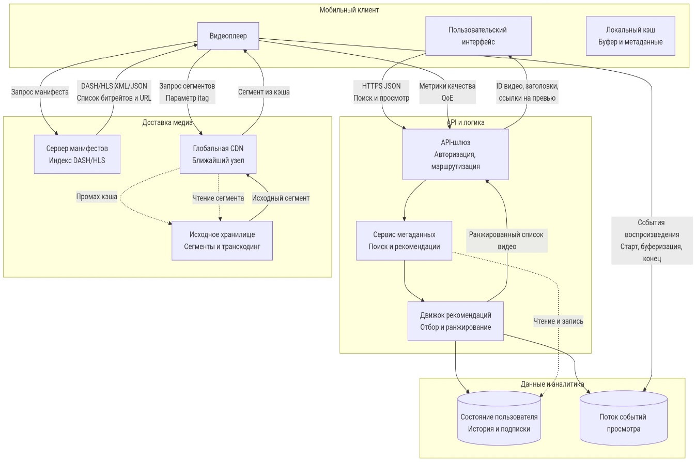
Рисунок 1 – Таблица потока данных.

2. Выявление точек для улучшения
Хотя поток данных YouTube чрезвычайно оптимизирован, в мобильных сценариях всё ещё существуют ощутимые проблемы:
1. Задержка холодного запуска воспроизведения (VST): При плохом сетевом сигнале на загрузку манифеста, выбор ближайшего узла CDN и получение первого видеосегмента уходит время. Хотя YouTube установил целевой показатель первого кадра <2 секунд, при плохом сигнале пользователи всё равно видят чёрный экран и индикатор загрузки.
2. «Дрожание» адаптивного переключения битрейта (ABR Switching): При нестабильной сети логика ABR может колебаться между 480p и 720p. Исследования показывают, что если переключение битрейта происходит чаще 5 раз в минуту, это явно указывает на плохую настройку логики адаптации или нестабильность сети, что негативно влияет на впечатления пользователя.
3. Избыточность запросов метаданных: В лентах рекомендаций и списках поиска каждое обновление страницы вызывает новый сетевой запрос. Если локальный кэш неэффективен, это приводит к избыточным запросам метаданных одного и того же видео.
4. Энергопотребление и нагрузка на процессор: Потоковые данные высокой чёткости (например, VP9 или AV1) требуют значительных вычислительных ресурсов для декодирования. Если алгоритм выбора битрейта не учитывает характеристики аппаратного декодера устройства, это приводит к дополнительному расходу заряда батареи и нагреву.
5. Прозрачность конфиденциальности: Хотя приложение предоставляет настройки управления местоположением и историей, передача этих данных по умолчанию происходит в фоновом режиме. С точки зрения анализа потока данных, соотношение сигнал/шум в передаваемых данных «аналитики» относительно высокое, что создаёт дополнительную нагрузку на сеть.

3. Рекомендации по оптимизации

Улучшение стратегии прогрева CDN и предварительного подключения: На основе исторических данных о местоположении предварительно устанавливать TLS-соединения с ближайшими узлами CDN во время загрузки интерфейса, чтобы сократить время рукопожатия для первого видеосегмента.
Оптимизация логики ABR с учётом QoE: Не полагаться только на мгновенную скорость сети, а учитывать «переключаемость» буфера. Вводить штрафные коэффициенты переключения, чтобы избежать частого дрожания битрейта.
Интеллектуальное кэширование метаданных: Для видео, которые часто появляются в лентах рекомендаций, применять стратегию кэширования «метаданные + миниатюры». При отсутствии сетевого подключения отображать кэшированный текстовый контент, что снижает количество повторных запросов.

ЗАКЛЮЧЕНИЕ

Мобильное приложение YouTube в основном использует архитектуру «тонкий клиент + RESTful API + адаптивный стриминг». Поток данных делится на две основные линии: поток метаданных (лёгкий, на основе HTTPS/JSON для рекомендаций, поиска, информации о видео) и поток медиаданных (тяжёлый, на основе DASH/HLS с CDN для сегментированной передачи видео и аудио). Основные узкие места в настоящее время сосредоточены в сложности алгоритма согласования адаптивных битрейтов и высокой зависимости от сети при холодном запуске.

